Kalteinbetten poröser Proben für die Materialographie:
SimpliVac Vakuum-Imprägniersystem mit automatischer Zyklussteuerung erhöht Zuverlässigkeit und Effizienz
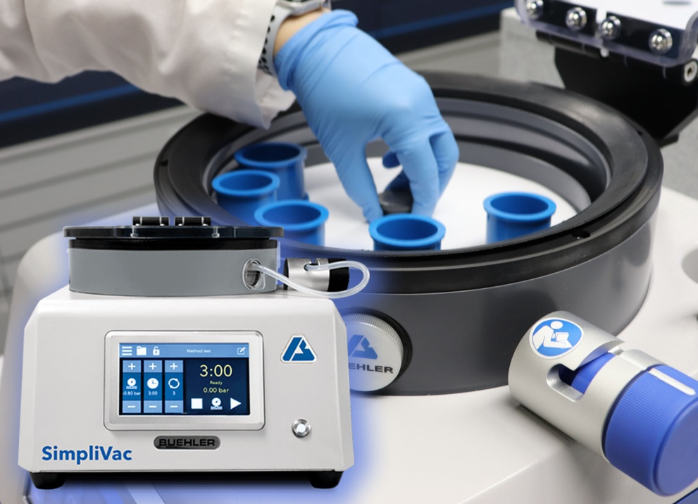 | SimpliVac ist ein kompaktes Vakuum-Imprägniersystem von Buehler – ITW Test & Measurement für das effiziente und zeitsparende Kalteinbetten poröser und/oder temperaturempfindlicher Proben in Epoxidharz.  © Buehler
Esslingen, Januar 2021 – Mit SimpliVac™, dem neuen Vakuum-Imprägniersystem von Buehler – ITW Test & Measurement GmbH, lassen sich Proben mit Poren oder Rissbild durch eine automatische Zyklussteuerung effizienter einbetten. Ohne den Einsatz einer externen Pumpe generiert das System zuverlässig, schnell und effizient ein Vakuum. Dadurch werden die Poren und Risse komplett mit Epoxidharz gefüllt. Dementsprechend hat man eine kantenscharfe Darstellung bei materialographischen Untersuchungen. Darüber hinaus sorgt es für zusätzlichen Halt bei der Verarbeitung druckempfindlicher Prüfstücke. Das Prinzip des Kalteinbettens ermöglicht auch die Präparation von Proben, die temperaturempfindlich sind.
Die Zyklenzahl, der Unterdruck des Vakuums und die Zeit unter Vakuum sind frei programmierbar. Zur Optimierung des Einbettens können mehrere Zyklen hintereinander ohne Bedienereingriff ausgeführt werden. Durch diese besonderen Eigenschaften sorgt die SimpliVac für zuverlässige Gleichmäßigkeit auch bei hohen Durchsätzen und senkt den dafür erforderlichen Zeitaufwand. Der große Kammerdurchmesser der SimpliVac erlaubt das gleichzeitige Einbetten einer Vielzahl kleinerer Proben, alternativ von Proben mit größeren Abmessungen. Die kompakten Maße sparen Platz auf dem Labortisch.
Besondere Vorteile bietet das neue Vakuum-Imprägniersystem in Qualitätskontroll- und Forschungslabors, die beispielsweise empfindliche Prüfstücke aus den Bereichen Luft-& Raumfahrt, Elektronikfertigung, thermisch gespritzte Schichten und Additive Fertigung untersuchen.
Die einfache Bedienung der SimpliVac zeigt das unter https://youtu.be/5bphC-lyUxY abrufbare Video (Sprache: Englisch).
Das Äquivalent zur neuen SimpliVac auf der Seite des Warmeinbettens ist die besonders schnell und zuverlässig einsetzbare SimpliMet™ 4000 von Buehler. Sie eignet sich ideal für Industrieumgebungen mit hohen Ansprüchen, sowohl an den Probendurchsatz als auch an die Qualität der Einbettung.
Buehler – ITW Test & Measurement GmbH, Esslingen, ist seit 1936 ein führender Hersteller von Geräten, Verbrauchsmaterial und Zubehör für die Materialographie und Materialanalyse und bietet darüber hinaus ein umfangreiches Programm an Härteprüfern und Härteprüfungssystemen. Ein dichtes Netz von Niederlassungen und Händlern sichert Kunden professionelle Unterstützung und Service rund um den Globus. Die Buehler Solutions Centers, die sich unter anderem in Esslingen und Düsseldorf, Dardilly/Frankreich und Coventry/Großbritannien befinden, bieten umfangreiche Hilfestellung bei allen Anwendungsfragen oder der Ausarbeitung reproduzierbarer Präparationsabläufe. Buehler ist Teil des Test and Measurement Segments der US-amerikanischen Illinois Tool Works (ITW) mit über 800 dezentralisierten Geschäftseinheiten in 52 Ländern und rund 45.000 Mitarbeitern.
Informationen über das Produktangebot von Buehler ITW Test & Measurement GmbH sind unter https://www.buehler-met.de/ abrufbar.
Redaktioneller Kontakt und Belegexemplare:
Dr.-Ing. Jörg Wolters, Konsens PR GmbH & Co. KG,
Im Kühlen Grund 10, D-64823 Groß-Umstadt – www.konsens.de
Tel.: +49 (0) 60 78 / 93 63 - 0, Fax: - 20, E-Mail: mail@konsens.de
Presseinformationen von Buehler mit Text sowie Bildern in druckfähiger Auflösung sind als Download verfügbar unter: https://www.konsens.de/buehler

